草津市公認マスコットキャラクター「たび丸」使用可能図柄一覧 ３－１～３－２０
- 図柄には、原則として、「草津市公認マスコットキャラクター たび丸」または、「草津市 たび丸」と表記してください。（※一つのチラシやパンフレットなどに複数たび丸の図柄を使用する場合は、どこか一カ所に表記をしてください。）
- 「使用可能図柄一覧」の図柄は、原則として縦横の比率や色などは変更せずに使用してください。

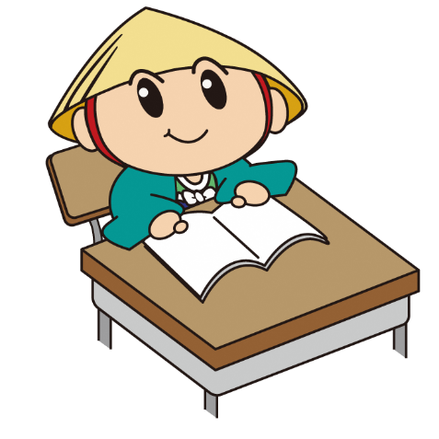
３－１ 勉強① ３－２ 勉強②
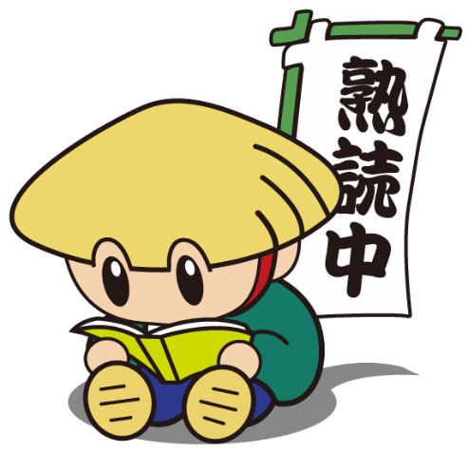
３－３ 旗【熟読中】 ３－４ タブレット


３－５ いただきます① ３－６ いただきます②


３－７ おやすみ② ３－８ おはよう②



３－９ お風呂① ３－１０ お風呂②



３－１１ ヘッドフォン ３－１２ 映画館

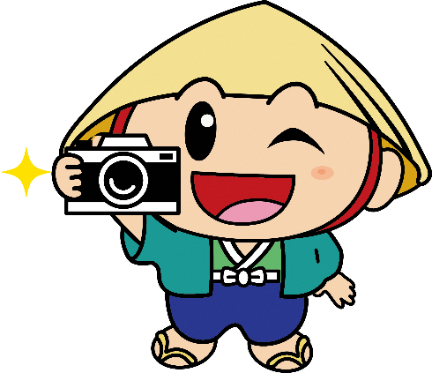

３－１３ カメラ ３－１４ 電話



３－１５ 読書 ３－１６ 俳句



３－１７ 書道 ３－１８ パソコン



３－１９ ごみ出し ３－２０ 料理

